**FICHE - Formulation de mon projet**

# 

**RÉSUMÉ**

**Nom du projet**

**Reconnaissance des avions, types et modèles**

**Résumer le projet**

Le projet consiste à développer une IA qui utilisera le deep learning pour reconnaitre sur l’image qu’on lui donne, si il y a un avion, son type ou son modèle. (avons civiles comme militaires)   
Il y a 4 types d’avions qui vont être testé, l’IA dans un premier temps va devoir les différencier et les classer dans chaque types :  
A. Aéronefs de sport et de loisirs, généralement désignés par aviation légère (Avions d’acrobatie aérienne, Planeur, ULM).

B. Aéronefs commerciaux (Avions cargo, Avions passagers, Avions d’affaires, Avions mixtes, Hélicoptères, Hydravions).

C. Aéronefs de services divers (Avions de tourisme, Épandage agricole, Lutte contre incendie).

D. Aéronefs à usage militaire (Avions de ravitaillement, Avions de surveillance aérienne, Avions d’entrainement, Bombardiers légers, Bombardiers lourds, Hélicoptères, Intercepteurs/Chasseurs, missiles tactiques, Transport de troupes ou de frets, Vertiplanes).

**Illustrer le projet**

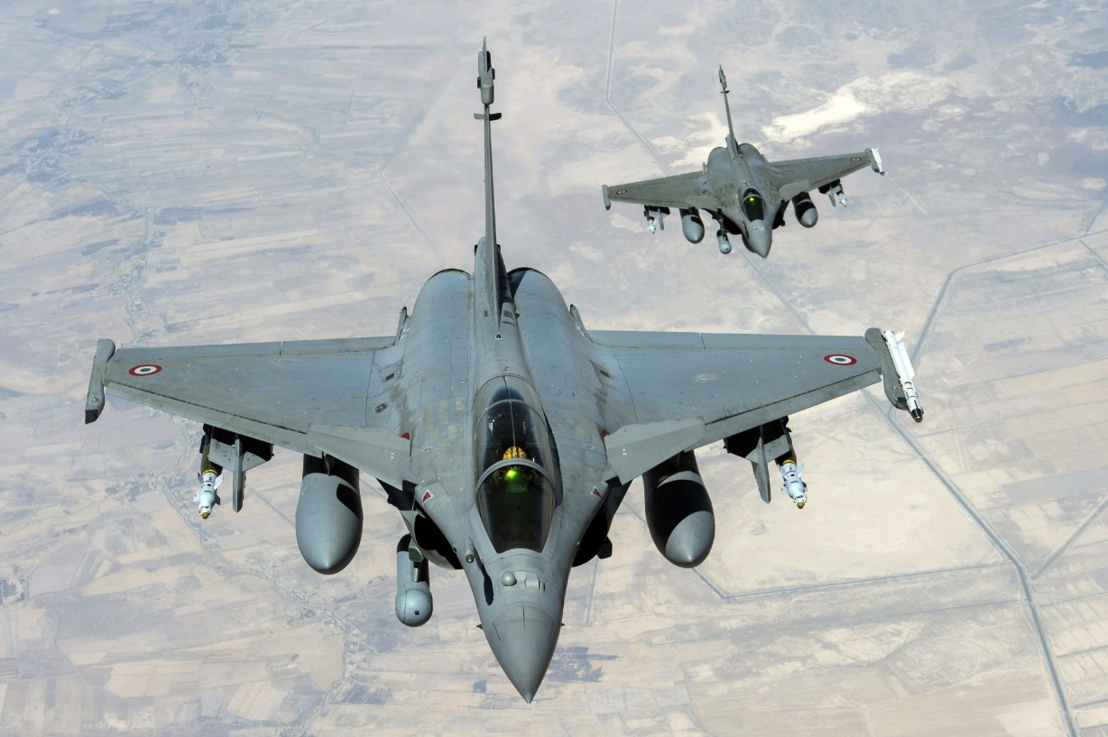

**Remplissez la section technique en indiquant vos intentions (qui peuvent changer) pour les aspects techniques**

**DONNÉES**

# SOURCE des DONNÉES

# Source des données

**Détaillez toute information sur la sources des données (liens vers des banques, nombre d'échantillons, méthode d'acquisition, etc.).**

Liens des banques : [602,020 Planes Stock Photos, Pictures & Royalty-Free Images - iStock (istockphoto.com)](https://www.istockphoto.com/search/2/image?mediatype=photography&phrase=planes), [photo avions - Bing images](https://www.bing.com/images/search?q=photo%20avions&qs=n&form=QBIR&sp=-1&pq=photo%20avions&sc=8-12&cvid=52D5D5890B0C49689333E8304A6ED4CA&first=1&tsc=ImageBasicHover), [5 000+ Avion banque d'images et photos libres de droit · Téléchargement gratuit · Photos Pexels](https://www.pexels.com/fr-fr/chercher/avion/), [Plus de 10 000 images de Avion et de Vol (pixabay.com)](https://pixabay.com/fr/images/search/avion/), [Avion images libres de droit, photos de Avion | Depositphotos](https://fr.depositphotos.com/stock-photos/avion.html), [1,020,099 Avion Imágenes y Fotos - 123RF](https://fr.123rf.com/images-libres-de-droits/avion.html?sti=lqsms7ep0f6aklatb4|) .  
  
méthode d’acquisition : Google et site d’images libres de droits.  
  
Nombre d’échantillons : Nombre d’images variables mais je vais faire du 90/10 pour Entrainement/Test.

# Préparation

**Détaillez la préparation que vous pensez effectuer sur les données (taille et format informatique et format mathématique des images, librairies et outils utilisées).**

**TensorFlow ou Kera ou PyTorch pour les librairies pour les tailles et les formats je verrais selon les besoins. Labelimg**

**Déclaration : Tu vas devoir annoter tes images d'entrainement pour identifier quels sont les avions.**

Les images d’entrainement vont être récupéré via différentes sources et je vais les annoter et les catégoriser par types (Aéronefs de sport et de loisirs, généralement désignés par aviation légère, Aéronefs commerciaux, Aéronefs de services divers, Aéronefs à usage militaire) via Labelimg.

**-** Aéronefs de sport et de loisirs

- Aéronefs commerciaux

- Aéronefs de services divers

- Aéronefs à usage militaire

**Format, pascalVOC**

**ALGORITHME**

# TECHNOLOGIE d'ENTRAINEMENT

**Détaillez l'algorithme à utiliser et tous les détails techniques que l'on peut trouver**

* **Langage, librairies et runtime**
* **Algorithme utilisé, type (convolutif ou régulier)**
* **Structure et paramètres : configuration du réseau neuronal par exemple**

# Langages, librairies et run-time utilisé

* Python
* TensorFLow
* Google colab

# 

# Algorithme utilisé et type

* TFOD

# Structure et paramètres Code, structure d'un réseau neuronal (couches convolutives, nombre de kernels, etc.), paramètres d'un algo génétique (taux de mutation, nombre d'échantillon, population de départ, taille de population, nombre d'itérations)

* Kernel : 3
* Couches convolutives : 4
* Relu_6

**VISUALISATION**

# Technologies de visualisation Quelles manières de visualiser le projet allez-vous utiliser : Environnement 3D, graphiques

Image traité avec zone de détection d’objet dessus.

Affiché dans google colab avec python.

Mes librairies seront : os, pathlib, tensorflow, cv2, argparse, cv2_imshow

# Exemple

# Voici un exemple de ce que vous aimeriez avoir comme visualisation

